**Діагностична робота з англійської мови**

**2 class**

**Seasons and Clothes**

**TASK 1. Complete the sentences. (Доповніть речення поданими словами).**

**Слова для довідок: white, bright, yellow, green.**

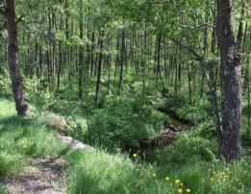 **Spring is … .**

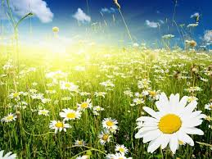 **Summer is … .**

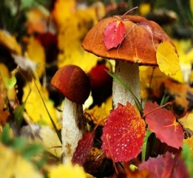 **Autumn is … .**

** Winter is … .**

**TASK 2. Make and write. (Утвори речення та напиши їх).**

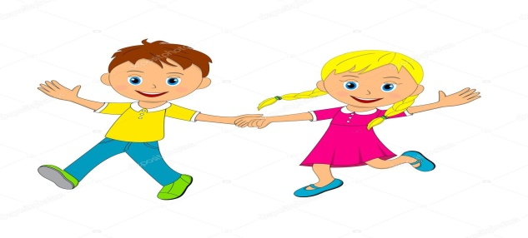

**T-shirt blue.**

**His jeans is yellow.**

**trainers are green.**

**shoes blue.**

**Her dress are violet.**

**jacket is pink.**

**TASK 3. Write the words in the correct box. (Напишіть слова у відповідні стовпчики).**

|  |
| --- |
| ***Spring / dress/ hot / summer / shorts / snowy/ winter / sunny/ coat*** |

**Clothes Weather Seasons**

**________ ________ _________**

**________ _________ __________**

**_________ __________ ___________**

**TASK 4. Choose the correct variant. (Вибери правильний варіант).**

1. ** а) cold b) sunny c) windy**
2. 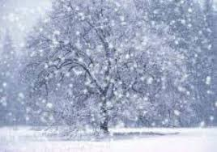 **a) hot b) raining c) snowing**

1. 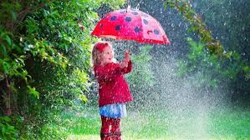 **a) raining b) sunny с) hot**
2. 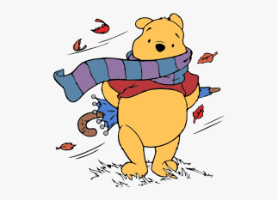 **a) snowing b) windy c) snowing**

**TASK 5. Make up the sentences. (Утвори речення з поданих слів).**

1. is / Spring / green.
2. a bike/ I / ride / can.
3. winter / I /like.
4. is/ a dress /She/ wearing.